https://ws.formzu.net/fgen/S240466070/
申込フォームＵＲＬ
講習会受講申込書 FAX: 096-285-6966 Mail: abc@bhckuma.or.jp
（一財）熊本県建築住宅センター 安全推進課あて

希望会場  ※希望会場を○で囲んでください。  申込者数の状況によってはご希望に添えない場合もございます。 |  |  | ・熊本会場① | 7/ 5 |  | （水） | 10:00～ |  |  |  | 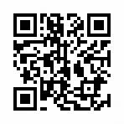  受付終了  ＱＲコードによるお申込みをお勧めします。
 |  |  | ・熊本会場② | 7/ 5 |  | （水） | 13:30～
 |  |  | ・天草会場 | 7/12 |  | （水） | 13:30～
 |  |  | ・菊池会場 | 7/18 |  | （火） | 13:30～
 |  |  | ・八代会場 | 7/27 |  | （木） | 13:30～
フリガナ
お 名 前 |  |  |  |  |  |  |  |  |  |  | 申込み  開始日 | 6/14 (水)
ご 住 所 |  |  | 〒
勤務先 |  | 名 称
 |  | 所在地 | 〒
 |  | 電 話  番号等 | TEL |  |  |  |  |  |  | FAX
 |  |  | Mail
日中に連絡可能な  電話番号 |  |  | TEL |  |  |  |  |  |  |  |  |  | 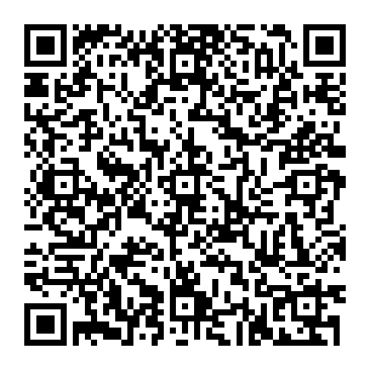
※ テキスト「住宅の建築確認申請等の手引2023」の購入に  ついて、右の欄の□にチェックマークを入れてください。 |  |  |  |  |  |  |  |  | □テキストを購入する  □テキストを購入しない
※ 事前に（一財）熊本建築審査センターからテキストを入手された方（右QRコード参照）は、「テキストを購入しない」として申し込んでください。 |  |  |  |  |  |  |  |  |  |  |  |  | 審査センター新着情報
【通信欄】

 | ※「テキストを購入する」をチェックされた方は、以下のとおり申込みをお願いします。
【振込明細書等の貼付け欄】 | テキストの購入・申込み方法
① 建築住宅センターの窓口で直接購入する場合
受講申込書に必要事項を記入の上、テキスト代2,000円（税込み。窓口割引価格)をお支払いください。
その場で、受講票が交付されます。
② 郵送で購入する場合
テキスト代(税込み2,200円、送料無料)をお振り込みの上、受講申込書に必要事項を記入し、振り込んだことがわかるもの(振込明細書等)の写しを添えて、お申し込みください。内容を確認次第、受講票を電子メール等で交付します。
【振込先】 ※振込手数料はご負担ください。
金融機関名：熊本銀行 本店営業部 普通預金 №０４９３６５１
口座名義 ：一般財団法人熊本県建築住宅センター
※ テキスト購入後の返品は、お受けできませんのでご了承ください。
【振込明細書等の貼付け欄】について
※振込したことが分かるもの（振込明細書等）をこの欄（点線内）貼り付けてください。
※この欄（点線内）に貼付けできない場合は、別紙でも構いません。
アドレスバーにこのURLを記入（又はコピー）してください。

